Приложение А
Диаграмма вариантов использования

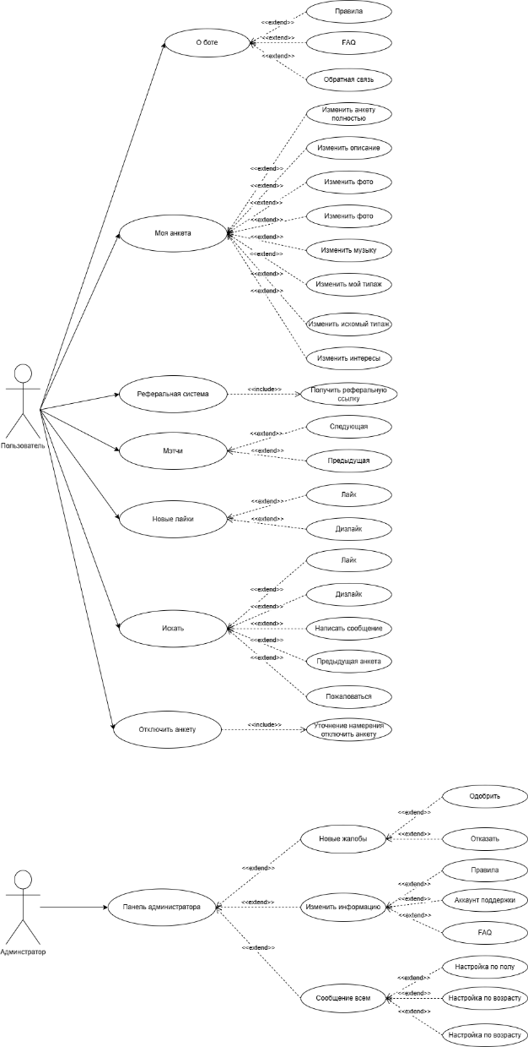

Рисунок А 1 - Диаграмма вариантов использования

